 | Прайс лист на изделия из гранита  от 01.07.2016 г. | 8-922-750-47-24  8-902-890-94-24  Факс: 8 (351) 2-49-69  Email: rekkam@bk.ru  Сайт: www.rekkam.ru

 | Гранит Мансуровский | 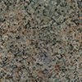 | Гранит Цветок Урала
 | Гранит Лисья Горка |  | Гранит Султаевский

Наименование продукции | Фото | Размер  (мм) | Цена  Руб./кв.м.
Плита пиленная | 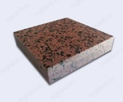 | 300х600х20 | 2000
 |  | 300х600х30 | 2100
 |  | 300х600х40 | 2200
 |  | 300х600х50 | 2500
 |  | 300х600х60 | 2600
Брусчатка пиленная | 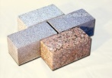 | 100х200х50 | 2300
 |  | 100х200х60 | 2400
 |  | 100х200х80 | 3500
 |  | 100х200х100 | 4000
Ступень пиленая | 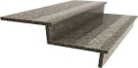 | 30х 350-600 х L до 1500 | 2000 пог.м.
Бордюры ГП-1 | 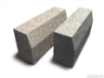 | 150х300х700-1800 | 1900 руб./пог.м.
Бордюры ГП-4 | 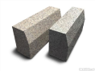 | 100х200х700-1800 | 1100 руб./пог.м.
Бордюры ГП-5 | 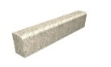 | 80х200х700-1800 | 1000 руб./пог.м.
Подоконник  Полированный | 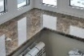 | 40х350-600х до 1500 | 3000 руб./пог.м.
Полировка |  |  | 500 руб.
Термообработка |  |  | 300 руб.
Фаска | 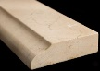 |  | 300-500 руб./пог.м.

Реквизиты:
Челябинская область, г. Верхний Уфалей, ул. Промышленный проезд 2.
456800 ИНН 7402006132 КПП 740201001 ОГРН 1037400544048
р/с 40702810207210010659 к/с 30101810400000000711 в В.-Уфалейском филиале ОАО "Челиндбанк" г. Челябинск БИК 047501711

